TỔNG QUAN VỀ KIẾN TRÚC YOLO VÀ QUY TRÌNH THIẾT LẬP DỮ LIỆU
1. Tổng quan mạng nơ-ron YOLO (You Only Look Once)

YOLO là một kiến trúc mạng nơ-ron tích chập (Convolutional Neural Network - CNN) tiên tiến, được thiết kế chuyên biệt nhằm giải quyết bài toán phát hiện đối tượng (Object Detection) theo thời gian thực. Trái ngược với các phương pháp tiếp cận hai giai đoạn (two-stage detectors) truyền thống vốn yêu cầu trích xuất các vùng đề xuất (region proposals) trước khi tiến hành phân loại, YOLO tối ưu hóa toàn bộ quá trình này thành một bài toán hồi quy (regression) duy nhất.
Cơ chế hoạt động cốt lõi của thuật toán dựa trên việc chia ảnh đầu vào thành một lưới không gian (grid) có kích thước S × S. Mỗi ô lưới (grid cell) sẽ chịu trách nhiệm dự đoán trực tiếp tọa độ của các hộp giới hạn (bounding boxes) cùng với độ tin cậy (confidence score) và xác suất phân lớp (class probabilities) của vật thể. Khả năng dự đoán toàn cục chỉ qua một lần truyền mạng (forward pass) giúp YOLO triệt tiêu phần lớn độ trễ tính toán.
Với lợi thế về tốc độ xử lý khung hình (FPS) ưu việt và khả năng cân bằng hiệu quả giữa độ chính xác và tài nguyên hệ thống, mạng YOLO là giải pháp tối ưu khi triển khai trên các hệ thống nhúng (Embedded Systems) phần cứng hạn chế và thiết bị bay không người lái (UAV). Các đặc tính này đặc biệt quan trọng để hệ thống có thể thực thi phân tích quang học và phản hồi điều khiển tức thời trong điều kiện hoạt động thực tế.
2. Quy trình thu thập và tiền xử lý dữ liệu qua nền tảng Roboflow


Nhằm đảm bảo tính hội tụ và độ chính xác của mô hình học sâu, tập dữ liệu huấn luyện cần được quản lý theo quy trình chuẩn hóa. Việc khai thác dữ liệu từ hệ sinh thái thị giác máy tính Roboflow Universe được triển khai qua các bước tiêu chuẩn như sau:
- Thu thập dữ liệu: Trích xuất các tập dữ liệu có độ phủ không gian lớn, đa dạng về bối cảnh, điều kiện ánh sáng và góc độ quan sát để tăng tính tổng quát hóa cho mô hình.
- Tiền xử lý (Preprocessing): Đồng bộ hóa hình ảnh đầu vào, thực hiện điều chỉnh kích thước (resize) để tương thích với kiến trúc mạng YOLO (ví dụ: kích thước tiêu chuẩn 640x640 pixel).
- Tăng cường dữ liệu (Data Augmentation): Áp dụng các phép biến đổi nhiễu động như xoay, lật hình ảnh, hoặc điều chỉnh độ sáng/độ tương phản. Kỹ thuật này mở rộng không gian mẫu hình học, giúp mô hình tăng cường khả năng kháng nhiễu và hạn chế hiện tượng học vẹt.
- Trích xuất và định dạng: Kết xuất tập dữ liệu theo định dạng tương thích với framework YOLO. Bộ dữ liệu đầu ra bao gồm hình ảnh gốc, các tệp văn bản nhãn hóa tọa độ bounding box, cùng tệp tin cấu hình môi trường định nghĩa rõ số lượng và tên các lớp (classes).
3. Cấu trúc Bộ Dữ liệu Huấn luyện Hiện tại
Hiện tại, quá trình huấn luyện đang được tiến hành trên hai mô hình nhận diện chuyên biệt, sử dụng các tập dữ liệu đã được tổng hợp, gán nhãn và phân chia một cách có hệ thống.
3.1. Tập dữ liệu Phát hiện Cứu hộ (0 - Normal và 1 - Victim)
Tổng khối lượng dữ liệu phục vụ bài toán phân loại và phát hiện trạng thái cứu hộ là 82.623 hình ảnh. Cấu trúc phân vùng cụ thể bao gồm:
Mã Dataset | Tên File ZIP Gốc | Mẫu Class đang gán | Ảnh Train | Ảnh Valid | Tổng Cộng
ds0 | 01_Disaster Victim.v1i.yolov8.zip | 1 | 295 | 85 | 380
ds1 | 02_Drowning Detection.v1-first.yolov8.zip | 0 và 1 | 1.477 | 241 | 1.718
ds2 | 03_Emergency Response.v1i.yolov8.zip | 0 và 1 | 1.958 | 302 | 2.260
ds3 | 04_People Detection -General-.v8i.yolov8.zip | 0 | 13.449 | 2.133 | 15.582
ds4 | 05_coco-person.v1i.yolov8.zip | 0 | 4.194 | 1.049 | 5.243
ds5 | 06_disaster.v1-for_yolo.yolov8.zip | 0 | 471 | 10 | 481
ds6 | 07_drone person detection.v6i.yolov8.zip | 0 | 1.870 | 274 | 2.144
ds7 | 08_general person dataset.v1-v1.yolov8.zip | 0 | 2.314 | 997 | 3.311
ds8 | 09_visdrone2019.v3i.yolov8.zip | 0 | 3.946 | 481 | 4.427
ds9 | 10_Injured people detection.v1i.yolov8.zip | 1 | 112 | 26 | 138
ds10 | 11_injured people.v1i.yolov8.zip | 0 và 1 | 384 | 37 | 421
ds11 | 12_People Detection - Thermal...zip | 0 | 21.422 | 3.061 | 24.483
ds13 | 14_rescue.v1i.yolov8.zip | 1 | 405 | 38 | 443
ds14 | 15_sos.v1i.yolov8.zip | 0 và 1 | 246 | 30 | 276
ds15 | 17_drowning.v2i.yolov8.zip | 0 và 1 | 8.284 | 804 | 9.088
ds16 | 18_Rubble and Person Detection.v1i.yolov8.zip | 0 và 1 | 8.804 | 802 | 9.606
ds17 | 19_victim detection.v1i.yolov8.zip | 1 | 2.020 | 602 | 2.622

- Tập huấn luyện (Train dataset): Bao gồm 65.515 ảnh. Phân vùng này cung cấp các đặc trưng thị giác cốt lõi để mạng nơ-ron thực hiện tối ưu hóa trọng số thông qua các vòng lặp (Epoch).
- Tập kiểm thử (Validation dataset): Gồm 10.173 ảnh độc lập. Dữ liệu này được tách biệt hoàn toàn khỏi quá trình cập nhật trọng số, đóng vai trò làm công cụ đánh giá khách quan độ chính xác của thuật toán sau mỗi kỷ nguyên.

3.2. Tập dữ liệu Phân loại Tư thế (0 - Đứng, 1 - Ngồi, 2 - Nằm)
Đối với bài toán nhận diện hành vi động học, mô hình sử dụng kho dữ liệu quy mô 19.523 hình ảnh, được phân bổ thành các nhóm:
Mã Dataset | Tên File ZIP Gốc | Mẫu Class đang gán | Ảnh Train | Ảnh Valid | Tổng Cộng
dsA | A_Fall_Detection_v1i.zip | 0, 1, 2 | 6.852 | 569 | 7.421
dsB | B_Fall_Detection_raw.zip | 2 | 3.148 | 1.349 | 4.497
dsC | C_Fall_Down_Detection.zip | 0, 1, 2 | 3.500 | 750 | 4.250
dsE | E_Sitting_Person_2.zip | 1 | 536 | 115 | 651
dsF | F_person_standing.zip | 0 | 195 | 40 | 235
dsG | G_standing_person.zip | 0 | 141 | 63 | 204
dsH | H_standing.zip | 0 | 91 | 0 | 91
dsI | I_sitting.zip | 1 | 2.174 | 0 | 2.174

- Tập huấn luyện (Train dataset): Chứa 16.637 ảnh. Tập dữ liệu này chịu trách nhiệm huấn luyện thuật toán trích xuất đặc trưng hình thái của đối tượng ở ba trạng thái cơ bản: Đứng, Ngồi và Nằm.
- Tập kiểm thử (Validation dataset): Bao gồm 2.886 ảnh. Quá trình kiểm tra trên phân vùng này đảm bảo tính minh bạch trong việc đo lường hiệu năng. Sự hội tụ của mô hình được xác lập khi chỉ số mất mát trên tập kiểm thử đồng biến giảm với tập huấn luyện, minh chứng thuật toán đã học được quy luật thực tế thay vì ghi nhớ dữ liệu cục bộ.

4. ĐÁNH GIÁ HIỆU NĂNG MÔ HÌNH
4.1. ĐÁNH GIÁ HIỆU NĂNG MÔ HÌNH PHÂN TÍCH TƯ THẾ SAU 50 EPOCH
4.1.1. Phân tích Dữ liệu Đầu vào (Data Distribution)
Dựa trên phân tích hồi quy từ tập dữ liệu huấn luyện cho bài toán nhận diện ba trạng thái tư thế, hệ thống đang ghi nhận sự phân bổ không đồng đều về mặt số lượng (Class Imbalance) giữa các lớp đối tượng.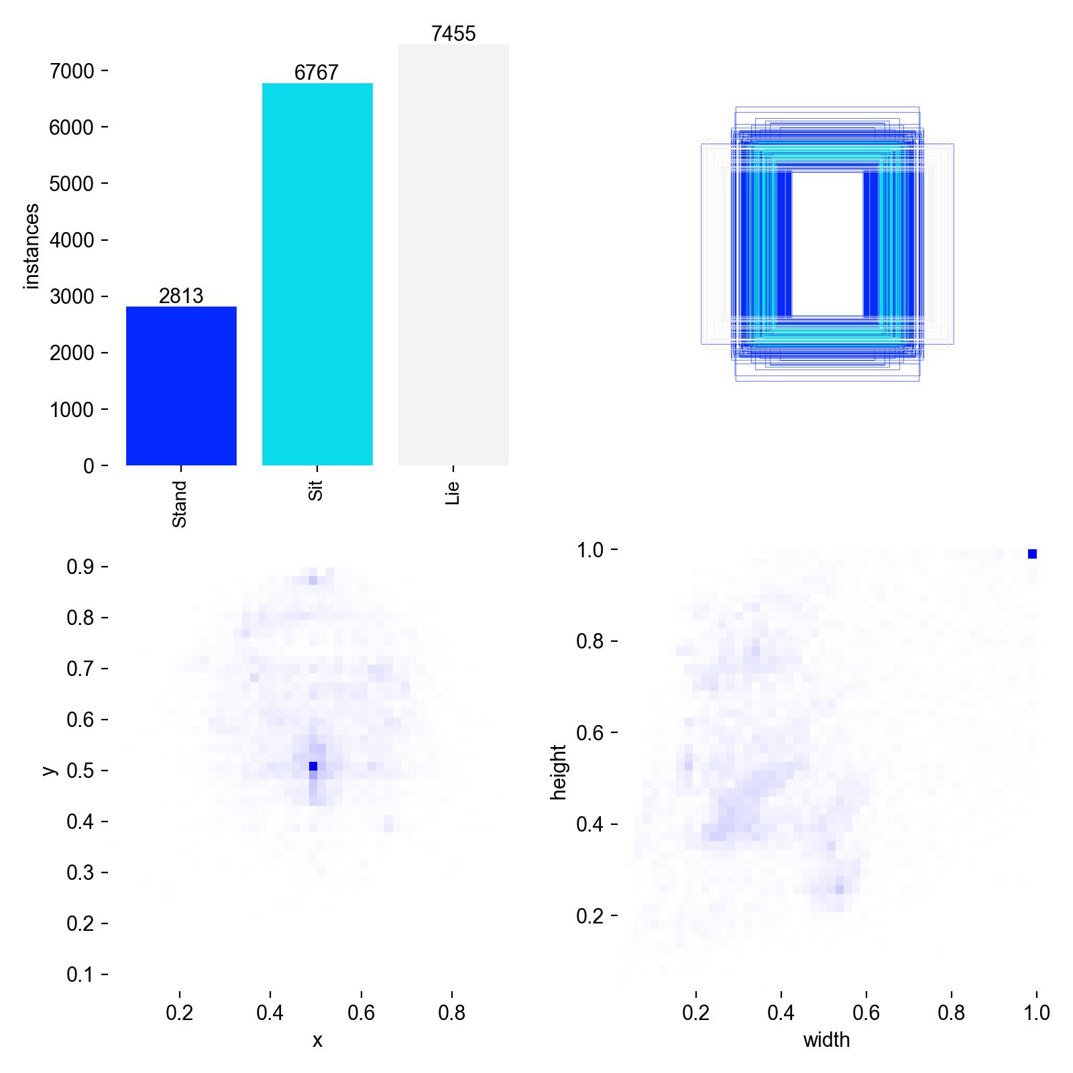
Hình 4.1: Biểu đồ thống kê phân bổ số lượng khung giới hạn (bounding boxes) theo từng lớp tư thế
Cụ thể phân bổ như sau:
- Nằm (Lie): Chiếm tỷ trọng đa số với 7.455 khung giới hạn.
- Ngồi (Sit): Tập trung lượng dữ liệu thứ hai với 6.767 khung giới hạn.
- Đứng (Stand): Số lượng mẫu hạn chế nhất, ghi nhận 2.813 khung giới hạn.
Sự chênh lệch về khối lượng mẫu huấn luyện này tạo ra tác động trực tiếp đến khả năng trích xuất đặc trưng của mạng nơ-ron và giải thích cho độ lệch biên trong kết quả phân loại đối với từng tư thế cụ thể.
4.1.2. Đánh giá Quá trình Hội tụ (Model Convergence)
Quá trình tối ưu hóa trọng số của mạng YOLO qua 50 kỷ nguyên (Epochs) phản ánh quỹ đạo hội tụ ổn định: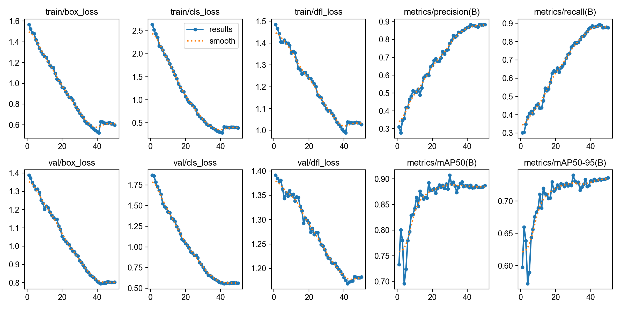
Hình 4.2: Đồ thị biểu diễn hàm suy hao (Loss) và các chỉ số hiệu năng qua 50 Epochs huấn luyện
Dựa trên đồ thị và dữ liệu truy xuất (results.csv):
- Đường cong biểu diễn hàm suy hao trên tập dữ liệu huấn luyện (bao gồm train/box_loss và train/cls_loss) duy trì đà giảm mượt mà, không xảy ra hiện tượng dao động biên độ lớn.
- Tại Epoch 50, hệ số mất mát trên tập dữ liệu kiểm thử (Validation) đã tiệm cận mức tối ưu: val/box_loss ghi nhận 0.79876 và val/cls_loss đạt 0.56278.
- Sự suy giảm đồng thời giữa giá trị Train Loss và Validation Loss minh chứng năng lực tổng quát hóa tốt của mô hình, đảm bảo tính vững vàng khi suy luận trên không gian dữ liệu chưa từng quan sát, chưa xuất hiện trạng thái quá khớp (overfitting).

4.1.3. Phân tích hiệu năng tổng thể (Overall Performance)
Thông số kỹ thuật tại Epoch 50 chỉ ra năng lực dự báo cao của mạng nhận diện, đáp ứng tiêu chuẩn đối với các hệ thống phân tích thị giác hiện hành. Độ chính xác trung bình (mAP@0.5) đạt mức cao 88.7% (0.88701) và mAP@0.5:0.95 ổn định tại 73.64% (0.73638).
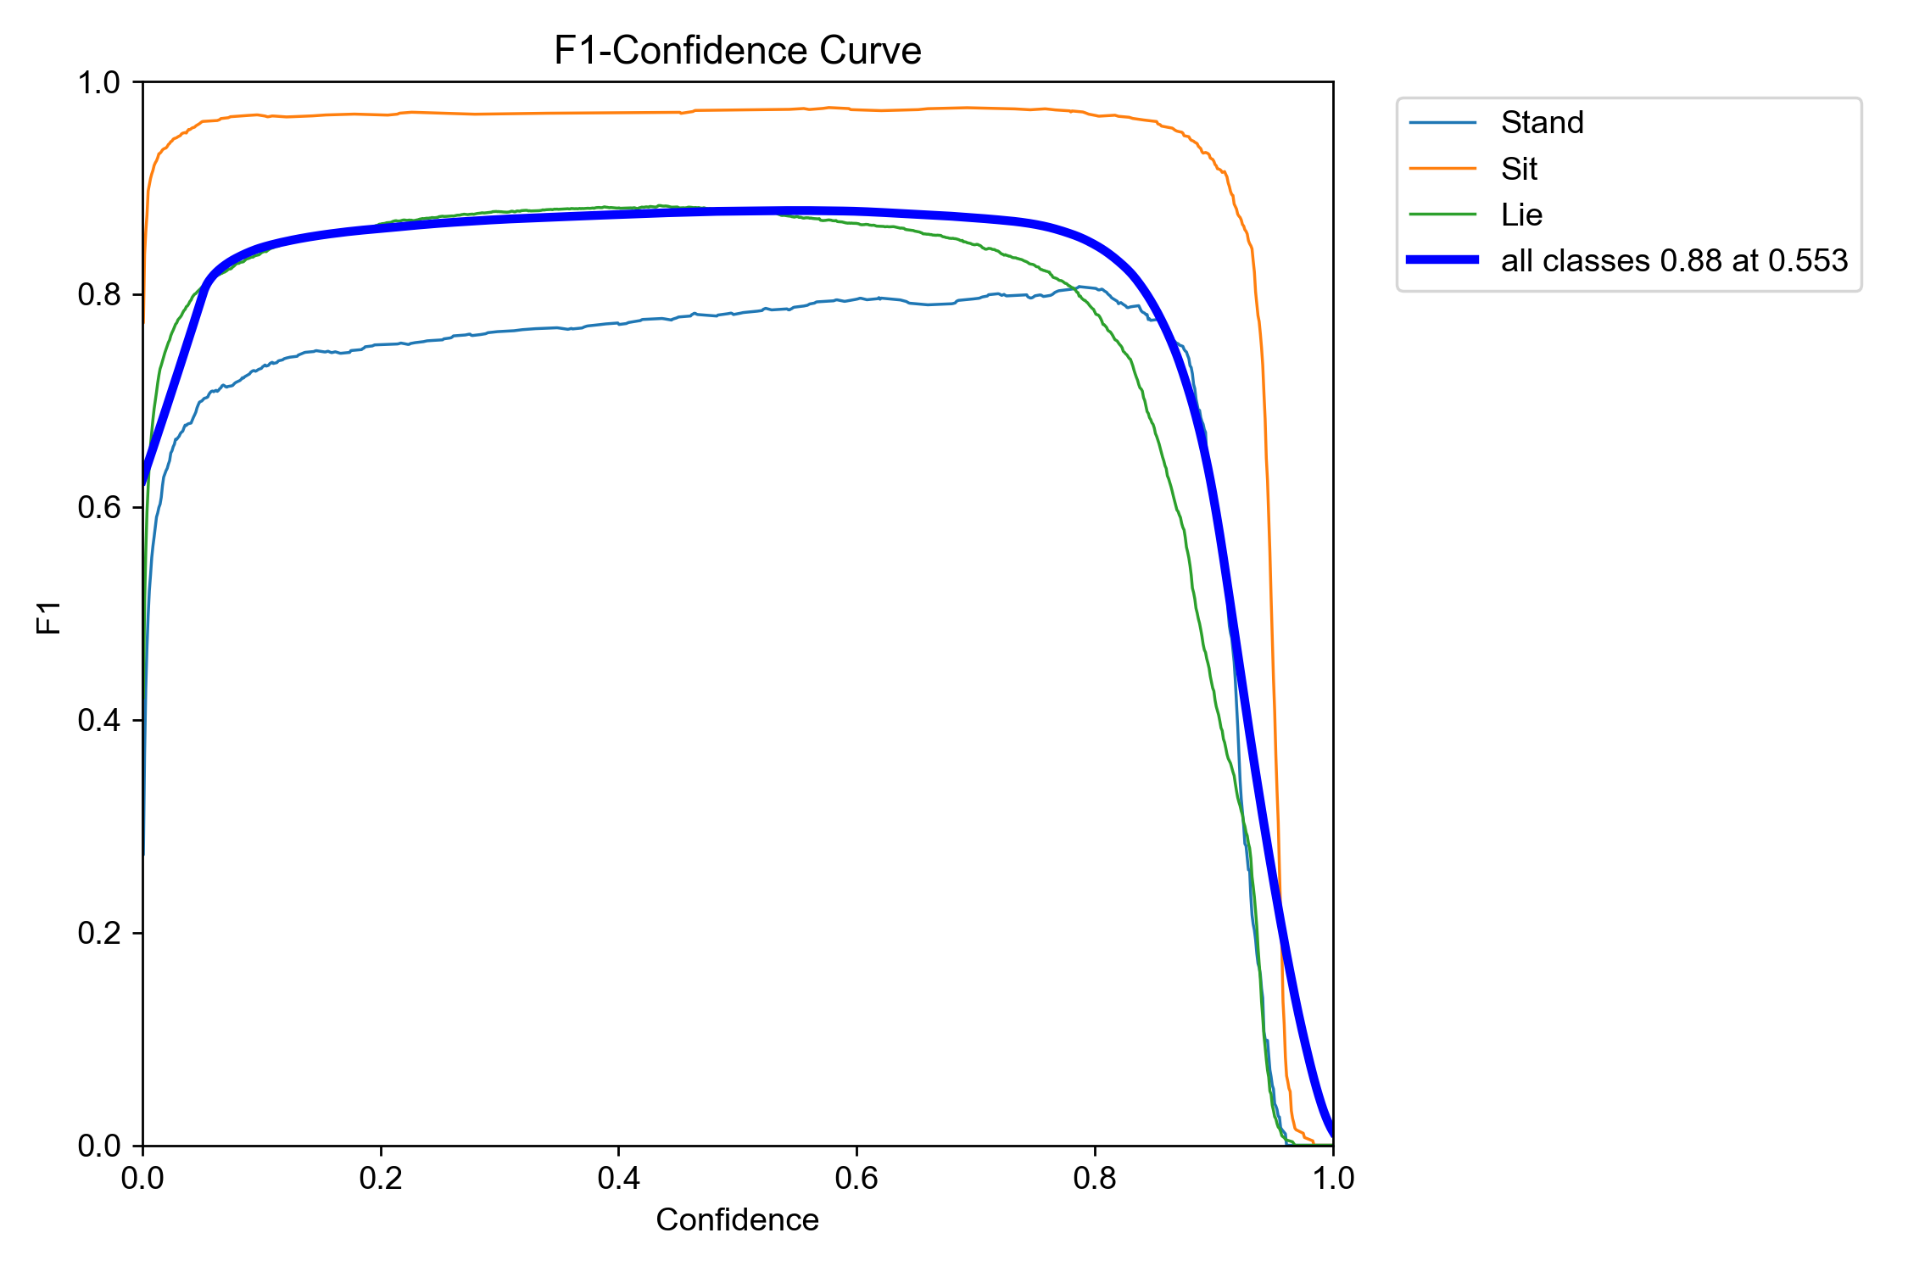
Hình 4.3: Đường cong F1-Confidence đánh giá sự cân bằng tối ưu giữa Precision và Recall
Căn cứ trên phân tích đồ thị F1-Confidence, chỉ số F1 tổng hợp đạt đỉnh (0.88) khi ngưỡng tin cậy (Confidence Threshold) được thiết lập tại 0.553. Đây là mức cài đặt tham chiếu khi triển khai tích hợp trên các hệ thống biên (Edge Devices) nhằm cân bằng rủi ro giữa việc xuất hiện cảnh báo giả (False Positives) và tình trạng bỏ sót đối tượng quan sát (False Negatives).
4.1.4. Đánh giá độ nhạy cảm theo phân lớp (Class-Specific Metrics)
Độ nhạy cảm của thuật toán phân hóa rõ rệt đối với đặc trưng thị giác của từng lớp mục tiêu.
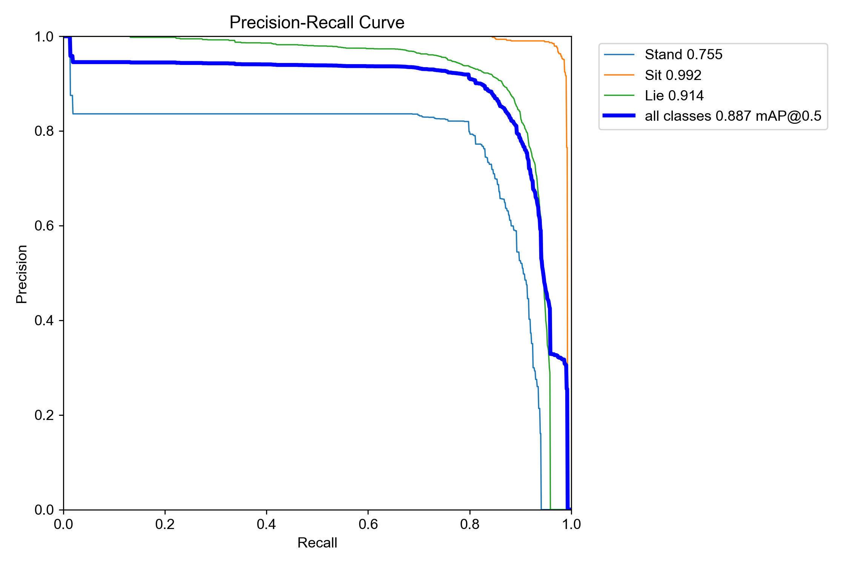

Hình 4.4: Đường cong Precision-Recall minh họa năng lực dự báo theo từng lớp tư thế
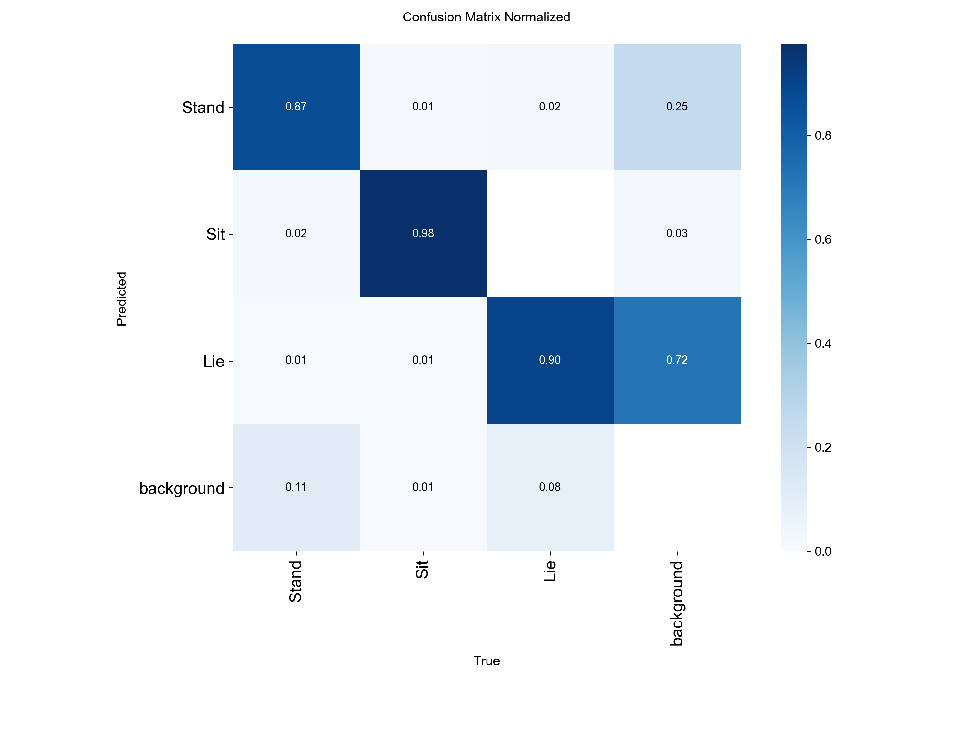
Hình 4.5: Ma trận nhầm lẫn chuẩn hóa (Normalized Confusion Matrix)
Dựa trên đường cong hiệu năng và ma trận nhầm lẫn:
- Hành vi Ngồi (Sit): Khả năng nhận diện xuất sắc nhất, mAP@0.5 đạt 0.992. Tỷ lệ dự báo chính xác tuyệt đối được bảo toàn ở mức 98%.
- Hành vi Nằm (Lie): Hiệu năng duy trì mức cao với chỉ số mAP@0.5 là 0.914, tỷ lệ chẩn đoán đúng đạt 90%. Khoảng 8% trường hợp mô hình đánh giá sai đối tượng thành cảnh nền (background).
- Hành vi Đứng (Stand): Ghi nhận hiệu năng thấp nhất (mAP@0.5 ở mức 0.755). Tỷ lệ dự báo chính xác đạt 87%. Đặc biệt, hiện tượng nhận diện nhầm tư thế đứng vào bối cảnh nền có xu hướng xảy ra với tỷ lệ 11%.
Kết quả chỉ ra rằng mô hình hiện hành đã tối ưu hóa tương đối thành công đối với đặc trưng không gian của tư thế Nằm và Ngồi. Sự suy giảm độ nhạy đối với hành vi Đứng chủ yếu do số lượng mẫu huấn luyện thiểu số so với phần còn lại của tập dữ liệu.

4.2. ĐÁNH GIÁ HIỆU NĂNG MÔ HÌNH PHÂN TÍCH CỨU HỘ SAU 50 EPOCH
4.2.1. Phân bố dữ liệu đầu vào (Data Distribution)
Dựa trên phân tích hồi quy từ tập dữ liệu huấn luyện cho bài toán nhận diện trạng thái cứu hộ, hệ thống đang ghi nhận sự mất cân bằng dữ liệu cực kỳ lớn (Extreme Class Imbalance) giữa lớp người bình thường và nạn nhân.
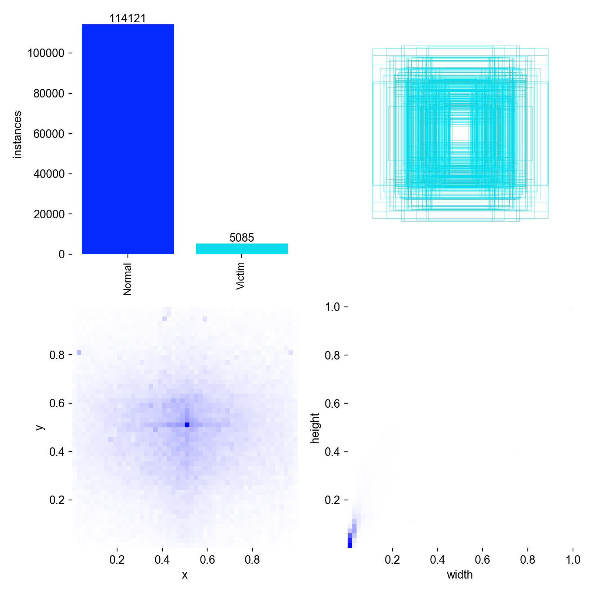
Hình 4.6: Biểu đồ thống kê phân bổ số lượng khung giới hạn (bounding boxes) theo lớp Normal và Victim
Cụ thể phân bổ như sau:
- Người bình thường (Normal): Chiếm tỷ trọng áp đảo tuyệt đối với 114.121 khung giới hạn.
- Nạn nhân (Victim): Khối lượng dữ liệu vô cùng hạn chế, chỉ ghi nhận 5.085 khung giới hạn.
Sự chênh lệch với tỷ lệ xấp xỉ 22:1 này là một thách thức kinh điển trong các bài toán phát hiện bất thường (Anomaly Detection). Việc dữ liệu lớp Normal quá lớn sẽ khiến mô hình có xu hướng học thiên lệch, dễ dàng nhận diện đúng người bình thường nhưng có nguy cơ bỏ sót nạn nhân hoặc nhận diện nhầm cảnh nền thành người.
4.2.2. Đánh giá quá trình hội tụ (Model Convergence)
Đồ thị quá trình tối ưu hóa trọng số của mạng YOLO qua 50 kỷ nguyên (Epochs) cho thấy mô hình đã đạt đến trạng thái bão hòa.
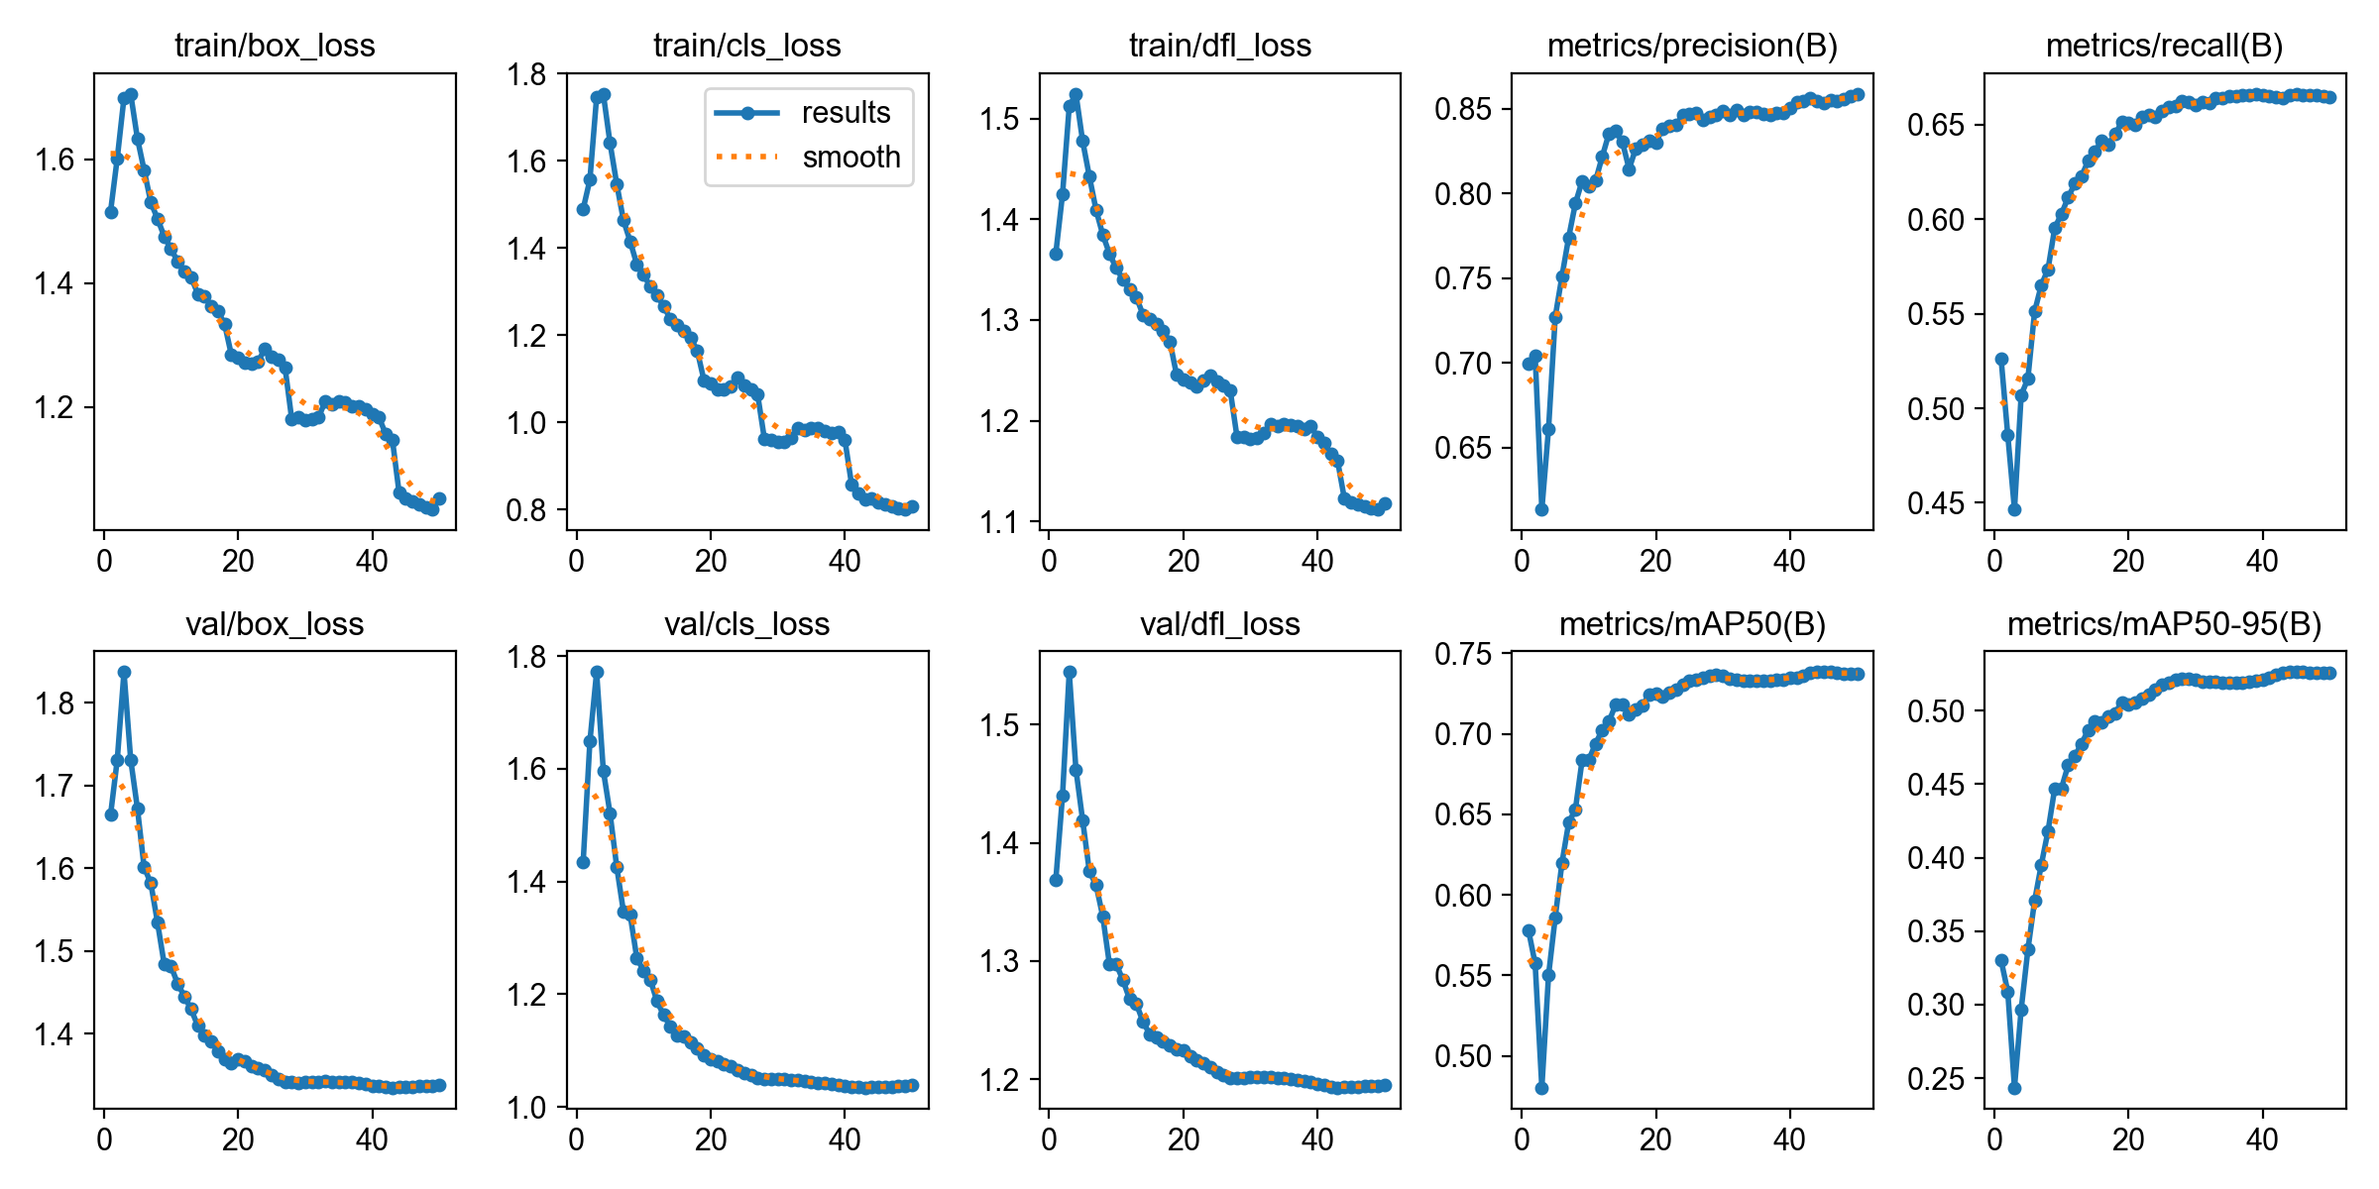

Hình 4.7: Đồ thị biểu diễn hàm suy hao (Loss) và các chỉ số hiệu năng qua 50 Epochs huấn luyện
Dựa trên đồ thị quan sát được:
- Đường cong hàm suy hao (Loss) trên tập huấn luyện (Train) tiếp tục có xu hướng giảm dần đều đến Epoch 50.
- Tuy nhiên, trên tập kiểm thử (Validation), đường cong val/box_loss và val/cls_loss đã có dấu hiệu đi ngang (plateau) từ khoảng Epoch 30-40 và không giảm thêm. Đây là tín hiệu cho thấy mô hình đã đạt ngưỡng giới hạn hội tụ tối đa với tập dữ liệu hiện tại.
4.2.3. Phân tích hiệu năng tổng thể (Overall Performance)
Thông số kỹ thuật đánh giá tổng thể cho thấy hệ thống đang gặp khó khăn trong việc tối ưu hóa toàn cục do ảnh hưởng của việc mất cân bằng dữ liệu.
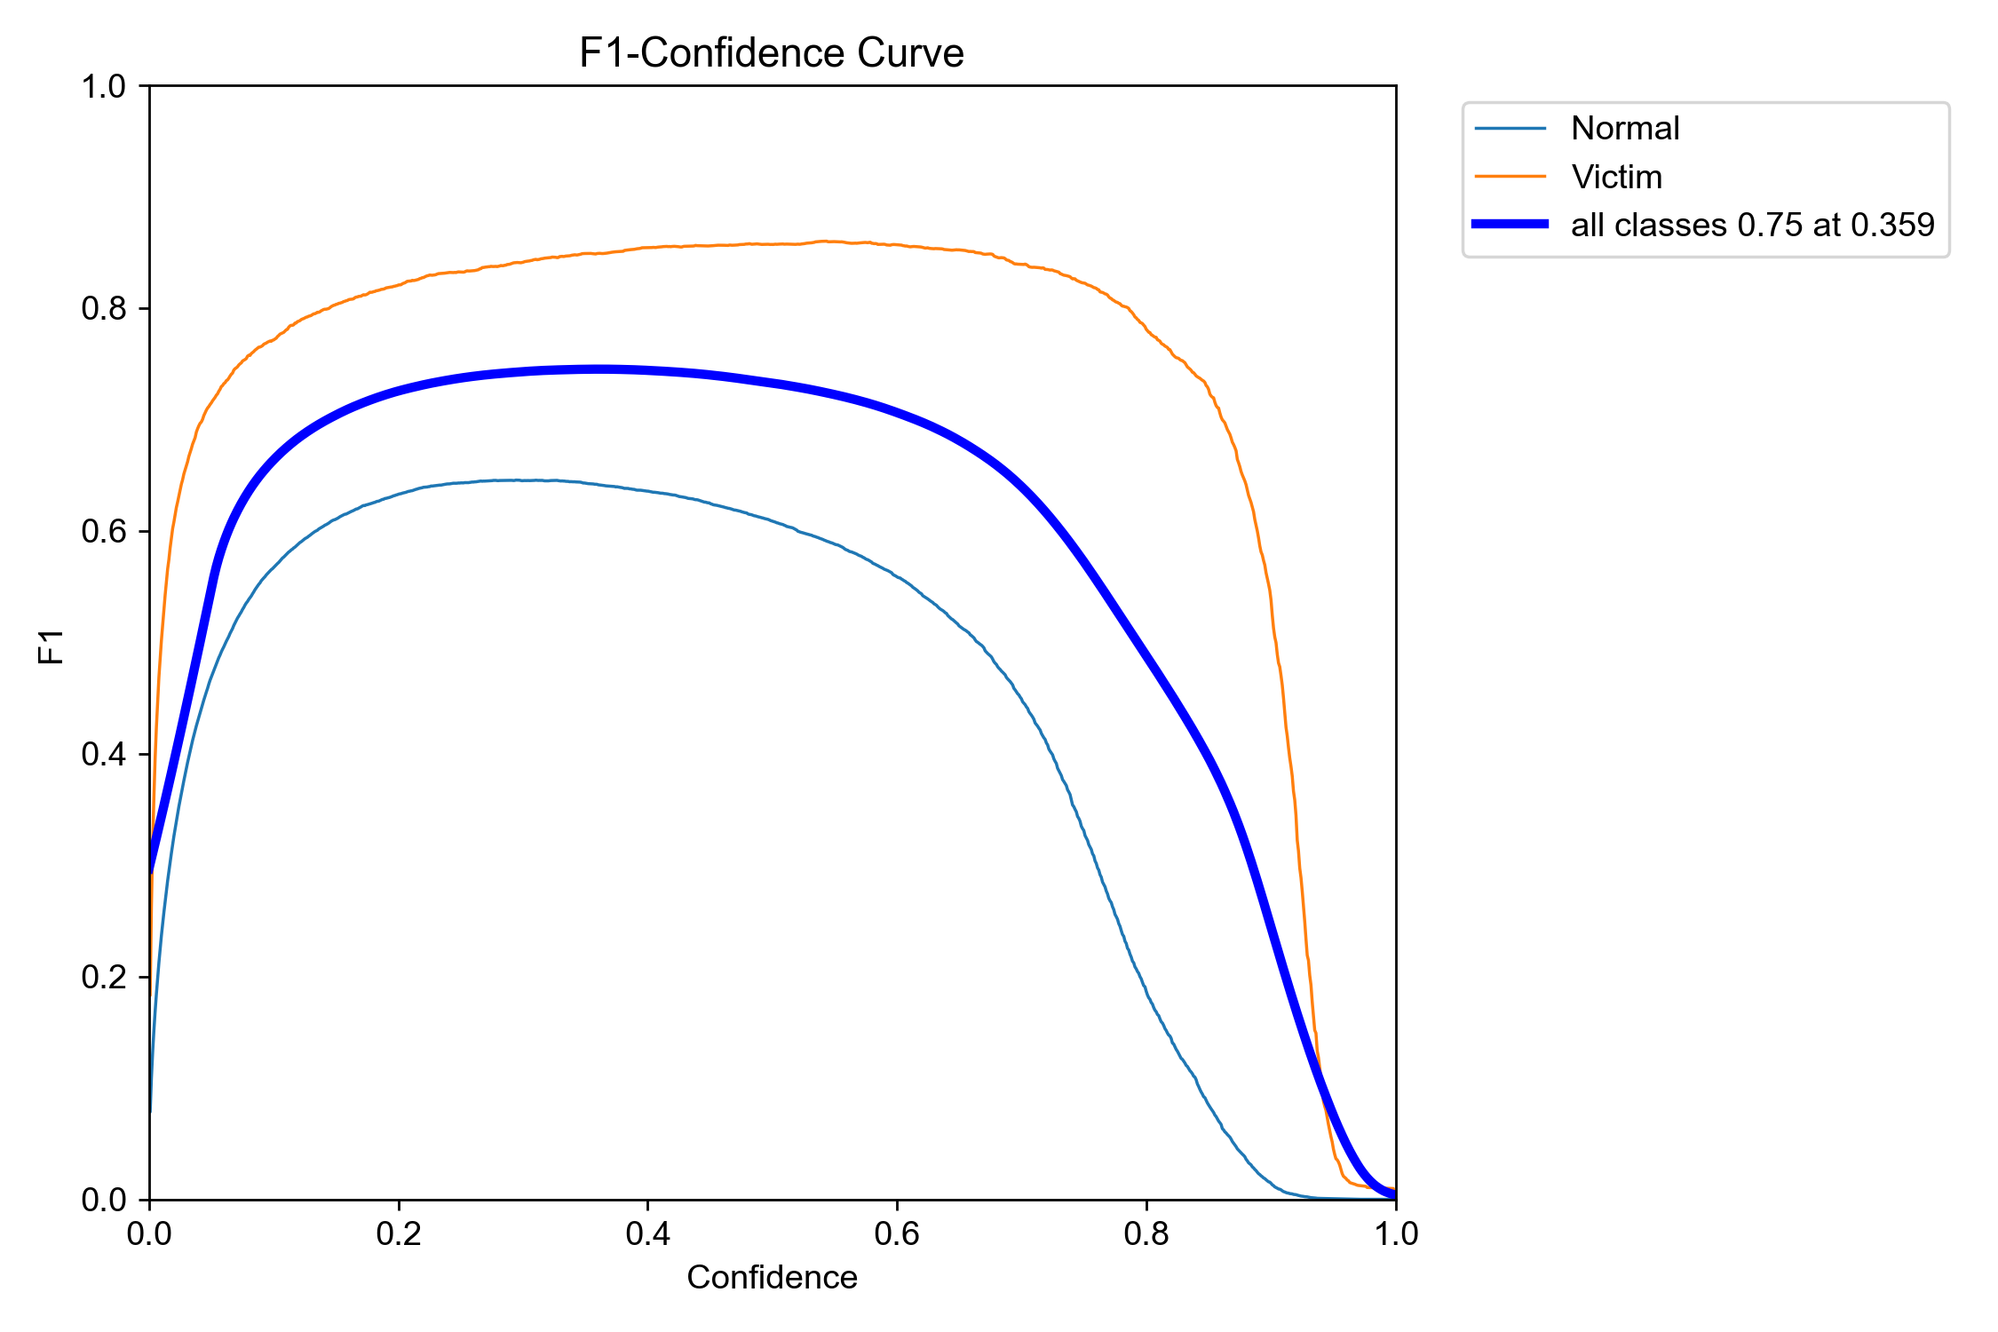
Hình 4.8: Đường cong F1-Confidence đánh giá sự cân bằng tối ưu giữa Precision và Recall
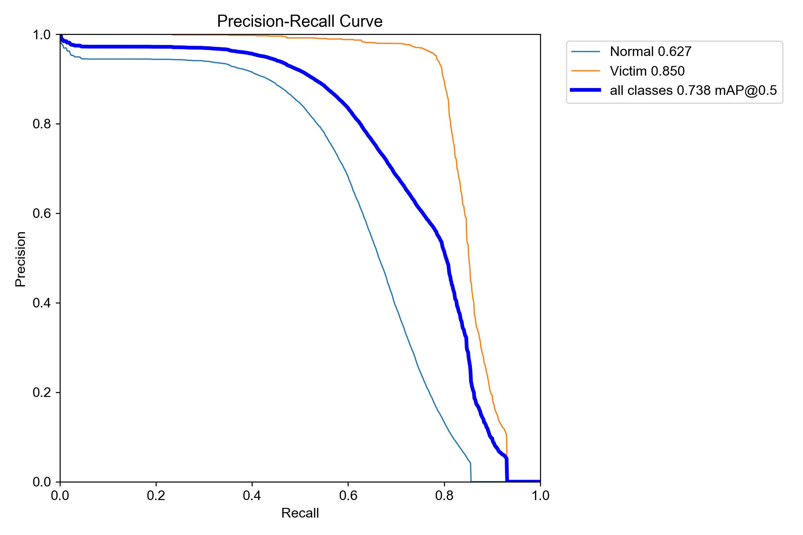
Hình 4.9: Đường cong Precision-Recall minh họa năng lực dự báo theo từng lớp cứu hộ
- Độ chính xác trung bình (mAP@0.5): Đạt mức 73.8% (0.738). Mức này tương đối thấp đối với bài toán nhận diện vật thể thông thường.
- Sự mất cân đối hiệu năng: Đường cong Precision-Recall cho thấy sự chênh lệch rõ rệt. Lớp Victim đạt mAP@0.5 khá tốt ở mức 85.0% (0.850), trong khi lớp Normal lại kéo tụt hiệu năng chung với mAP@0.5 chỉ đạt 62.7% (0.627).
- Tối ưu hóa ngưỡng tin cậy (Confidence Threshold): Phân tích đồ thị F1-Confidence cho thấy, chỉ số F1 tổng hợp đạt đỉnh (0.75) khi ngưỡng tin cậy được thiết lập ở mức khá thấp là 0.359.

4.2.4. Đánh giá độ nhạy cảm qua Ma trận nhầm lẫn (Confusion Matrix)
Ma trận nhầm lẫn cung cấp cái nhìn sâu sắc nhất về nguyên nhân suy giảm hiệu năng của mô hình.
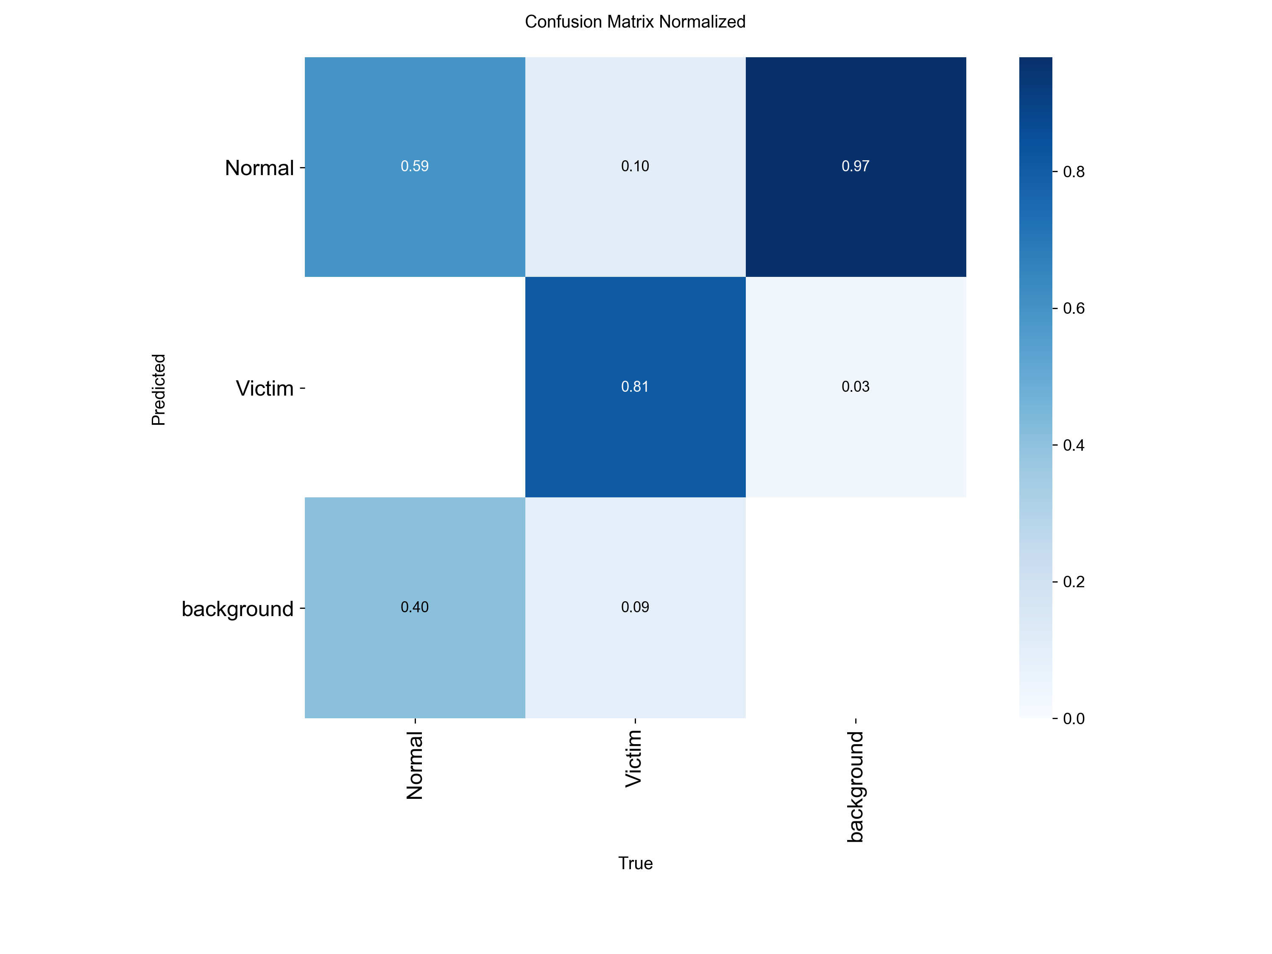
Hình 4.10: Ma trận nhầm lẫn chuẩn hóa (Normalized Confusion Matrix)
Dựa trên ma trận nhầm lẫn:
- Hành vi phát hiện nạn nhân (Victim): Mô hình làm khá tốt nhiệm vụ cốt lõi khi nhận diện đúng 81% trường hợp là nạn nhân. Chỉ có khoảng 9% bị bỏ sót (nhận nhầm thành cảnh nền - background) và 10% nhận nhầm thành người bình thường.
- Hành vi nhận diện người bình thường (Normal) - Điểm yếu cốt lõi: Tỷ lệ dự đoán đúng chỉ đạt 59%. Đáng báo động nhất là có tới 40% (tương đương 12.845 trường hợp) mô hình nhận diện sai các yếu tố nhiễu của môi trường (background) thành người bình thường (Normal).
Kết luận và Đề xuất: Mô hình hiện tại đã hoàn thành được mục tiêu ưu tiên là nhận diện Nạn nhân (Victim) với độ chính xác trên 80%. Tuy nhiên, việc báo động giả (nhận nhầm cảnh nền thành người Normal) đang diễn ra với tỷ lệ quá cao (40%). Để khắc phục, trong các lần huấn luyện tới, cần thu thập thêm hình ảnh cảnh nền trống (không có người) và đưa vào tập dữ liệu (background images) để mạng nơ-ron học cách phân biệt tốt hơn giữa người thật và bối cảnh môi trường.

